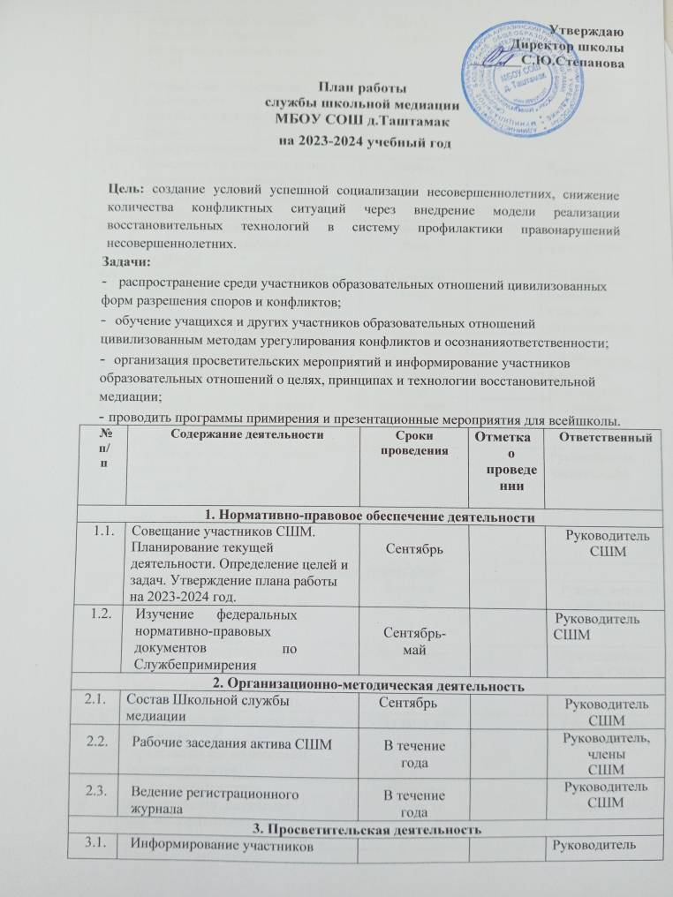

№п/п | Содержание деятельности | Сроки проведения | Отметка  о проведении | Ответственный
1. Нормативно-правовое обеспечение деятельности
1.1. | Совещание участников СШМ.  Планирование текущей деятельности. Определение целей и задач. Утверждение плана работы на 2023-2024 год. | Сентябрь |  | Руководитель СШМ
1.2. | Изучение федеральных нормативно-правовых документов по Службепримирения | Сентябрь-май |  | Руководитель СШМ
2. Организационно-методическая деятельность
2.1. | Состав Школьной службы медиации | Сентябрь |  | Руководитель СШМ
2.2. | Рабочие заседания актива СШМ | В течение года |  | Руководитель, члены  СШМ
2.3. | Ведение регистрационного журнала | В течение года |  | Руководитель СШМ
3. Просветительская деятельность
3.1. | Информирование участников образовательных отношений (учителей, обучающихся, родителей) о задачах и работе  СШМ | Сентябрь-октябрь |  | Руководитель  члены СШМ
3.2. | Размещение информации о деятельности Школьной службы медиации на сайте школы | В течение года |  | Руководитель СШМ, ответственный за сайт ОУ
4. Работа с обучающимися
4.1. | Проведение восстановительных программ с подростками под конкретные случаиобращения в Службу | Апрель |  | Руководитель, члены СШМ
4.2. | Восстановительные программы при семейном конфликте | В течение года |  | Руководитель, члены СШМ
4.3. | Дискуссионная площадка «Мы за ЗОЖ» 7-9 класс | В течение года |  | Руководитель, члены СШМ, классные руководители
4.4 | Работа со случаями с конфликтными детьми | Июнь |  | Классные руководители
4.5 | Тематические классные часы | В течение года |  | Классные руководители
4.6 | Поведение игр на сплочение в  оздоровительном каникулярном лагере | По запросу |  | Руководитель, члены СШМ
4.7 | Проектирование и реализация  рабочих программ  внеурочной деятельности,  духовно-нравственной направленности:  «Дорога добра»  «Я и мое Отечество» | По запросу |  | Руководитель, члены СШМ
5. Работа с родителями
5.1 | Консультирование родителей, законныхпредставителей, н/л, специалистов, работающих с участниками ВП | В течение года |  | Руководитель, члены СШМ
5.2 | Проведение родительских собраний на тему: «Конструктивные выходы из конфликтных ситуаций» | По запросу |  | Руководитель, члены СШМ
5.3. | Консультирование родителей, законных  представителей по вопросам воспитания детей | По запросу |  | Руководитель, члены СШМ
5.3 | Подготовка и выдача рекомендаций, получение согласия родителей на  проведение восстановительных программ. | В течение года |  | Руководитель, члены СШМ
6. Реализация восстановительных программ
6.1 | Работа с обращениями | В течение года |  | РуководительчленыСШМ
6.2 | Сбор информации о ситуации, с которой проводится восстановительная процедура | По мере необходимости |  | Руководитель  члены СШМ
6.3 | Проведение программ примирения с написанием отчётов-самоанализов | В течение года |  | Руководительчлены СШМ
6.4 | Индивидуальные консультации родителей по вопросам воспитания и разрешения конфликтных ситуаций | В течение года |  | Руководитель СШМ
7. Межведомственное взаимодействие
7.1 | Организация взаимодействия служб школьной медиации со всеми структурными подразделениями образовательной организации, КДН и защите их прав, органами и организациями системы профилактики безнадзорности и правонарушений, опеки и попечительства, дополнительного образования | В течение года |  | Руководитель СШМ
8. Мониторинг реализации восстановительных программ
8.1. | Подготовка отчёта, заключения о работе с конкретной ситуацией | По окончанию работы с ситуаци-ями |  | Руководитель СШМ
8.2. | Ведение мониторинга реализации  Восстановленных программ и предоставление отчётов | В течение года |  | Руководитель СШМ, члены СШМ

